Федеральное государственное бюджетное образовательное учреждение высшего образования
"Благовещенский государственный педагогический университет"

АНАЛИТИЧЕСКИЙ ОТЧЁТ
О РЕЗУЛЬТАТАХ УДОВЛЕТВОРЁННОСТИ ППС
СПО

Введение
Образовательная программа является объектом настоящего исследования, которое проводилось в рамках внутренней оценки качества образовательной деятельности и подготовки обучающихся в период с 18.11.2025 по 01.12.2025.
Анализировались данные по следующим образовательным программам:

«44.02.02 Преподавание в начальных классах»;
09.02.07 «Информационные системы и программирование»;
44.02.03 «Педагогика дополнительного образования (в области изобразительной деятельности и декоративно-прикладного искусства)»;
18.02.12 «Технология аналитического контроля химических соединений»;

Выборка: ППС.

Результаты исследования послужат основой для разработки и реализации мероприятий, направленных на повышение качества образовательной деятельности, улучшение условий обучения и обеспечение удовлетворённости её участников.

АНАЛИЗ РАСПРЕДЕЛЕНИЯ УРОВНЯ УДОВЛЕТВОРЁННОСТИ РАБОТОДАТЕЛЕЙ

«44.02.02 Преподавание в начальных классах»

В анкетировании принял(-и) участие 15 преподаватель(-я, -ей), участвующий(-их) в реализации образовательной программы.
В данном разделе приводятся количественные показатели уровня удовлетворённости респондентов, принимавших участие в анкетировании. В качестве оценки уровня удовлетворённости респондентов принято среднее значение по каждому показателю.
Критериальное значение показателя уровня удовлетворённости по каждому вопросу анкеты оценивается по следующей шкале: 0-25 % – низкий уровень удовлетворённости, 26-50 % – средний уровень удовлетворённости, 51-75 % – повышенный уровень удовлетворённости, 76-100 % – высокий уровень удовлетворённости.

1.1 Уровень удовлетворённости респондентов по блоку вопросов «Удовлетворённость организацией учебного процесса»
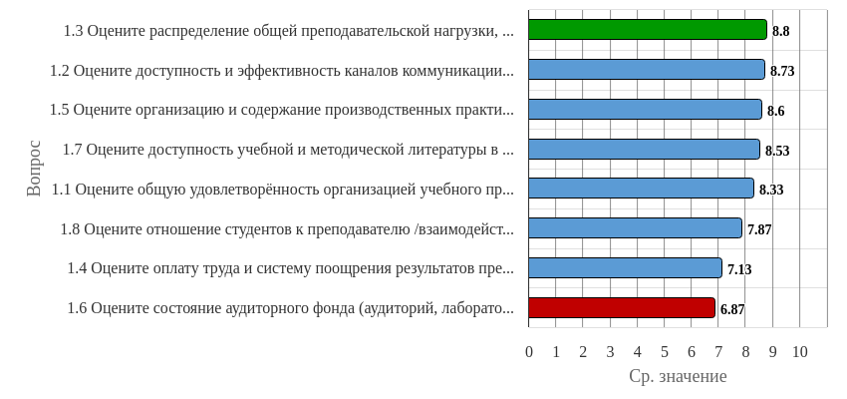
Рисунок 1.1 - Распределение показателей уровня удовлетворённости респондентов по блоку вопросов «Удовлетворённость организацией учебного процесса»
Индекс удовлетворённости по блоку вопросов «Удовлетворённость организацией учебного процесса» равен 8.11.
Результаты анкетирования показывают, что критериальные значения уровня удовлетворённости распределены следующим образом:
Низкий уровень удовлетворённости не выявлен ни по одному вопросу.
Средний уровень удовлетворённости не выявлен ни по одному вопросу.
Повышенный уровень удовлетворённости отмечен по вопросам: «Оцените оплату труда и систему поощрения результатов преподавательской деятельности», «Оцените состояние аудиторного фонда (аудиторий, лабораторий и т.п.), оснащенность современными техническими средствами обучения, учебным и лабораторным оборудованием».
Высокий уровень удовлетворённости отмечен по вопросам: «Оцените общую удовлетворённость организацией учебного процесса (расписанием занятий)», «Оцените доступность и эффективность каналов коммуникации между обучающимися, сотрудниками и администрацией вуза», «Оцените распределение общей преподавательской нагрузки, в т.ч. аудиторной нагрузки», «Оцените организацию и содержание производственных практик», «Оцените доступность учебной и методической литературы в библиотеке и в электронной образовательной среде (например, на платформе Moodle)», «Оцените отношение студентов к преподавателю /взаимодействие со студентами».

1.2 Уровень удовлетворённости респондентов по блоку вопросов «Удовлетворённость организацией внеучебной, научной деятельности, возможностью повышения квалификации»
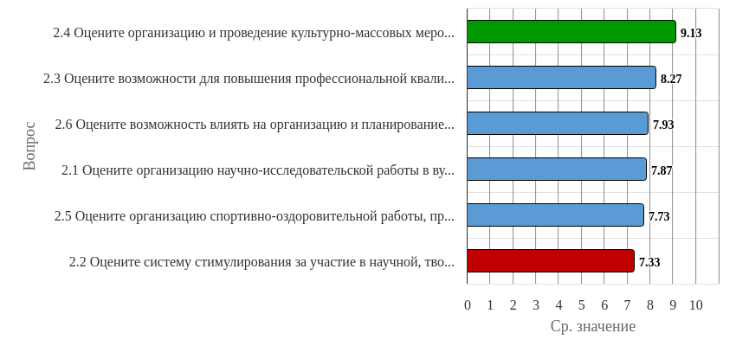
Рисунок 1.2 - Распределение показателей уровня удовлетворённости респондентов по блоку вопросов «Удовлетворённость организацией внеучебной, научной деятельности, возможностью повышения квалификации»
Индекс удовлетворённости по блоку вопросов «Удовлетворённость организацией внеучебной, научной деятельности, возможностью повышения квалификации» равен 8.04.
Результаты анкетирования показывают, что критериальные значения уровня удовлетворённости распределены следующим образом:
Низкий уровень удовлетворённости не выявлен ни по одному вопросу.
Средний уровень удовлетворённости не выявлен ни по одному вопросу.
Повышенный уровень удовлетворённости отмечен по вопросу «Оцените систему стимулирования за участие в научной, творческой, спортивной деятельности (гранты, грамоты, премии, именные стипендии, звания и т.д.)».
Высокий уровень удовлетворённости отмечен по вопросам: «Оцените организацию научно-исследовательской работы в вузе (наличие фонда на внутренние гранты, количество университетских конференций, межфакультетских и межкафедральных научных мероприятий, организацию НИРС)», «Оцените возможности для повышения профессиональной квалификации», «Оцените организацию и проведение культурно-массовых мероприятий в вузе», «Оцените организацию спортивно-оздоровительной работы, пропаганды и внедрения физической культуры и здорового образа жизни», «Оцените возможность влиять на организацию и планирование внеучебной и воспитательной работы».

1.3 Уровень удовлетворённости респондентов по блоку вопросов «Удовлетворённость социально-бытовой инфраструктурой вуза»
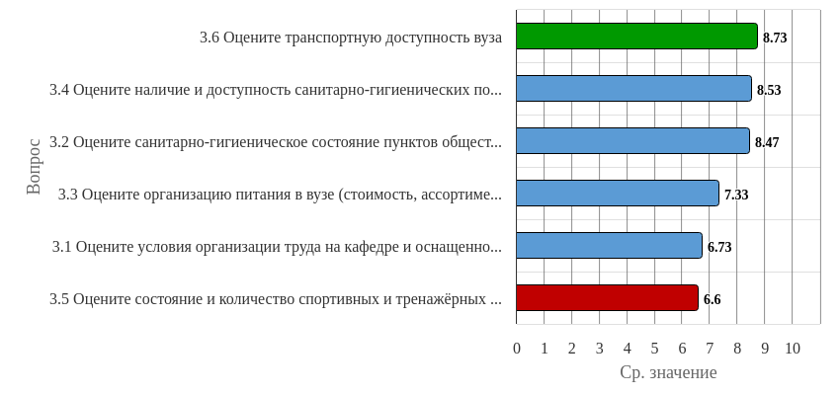
Рисунок 1.3 - Распределение показателей уровня удовлетворённости респондентов по блоку вопросов «Удовлетворённость социально-бытовой инфраструктурой вуза»
Индекс удовлетворённости по блоку вопросов «Удовлетворённость социально-бытовой инфраструктурой вуза» равен 7.73.
Результаты анкетирования показывают, что критериальные значения уровня удовлетворённости распределены следующим образом:
Низкий уровень удовлетворённости не выявлен ни по одному вопросу.
Средний уровень удовлетворённости не выявлен ни по одному вопросу.
Повышенный уровень удовлетворённости отмечен по вопросам: «Оцените условия организации труда на кафедре и оснащенность рабочего места», «Оцените организацию питания в вузе (стоимость, ассортимент, качество приготовления блюд)», «Оцените состояние и количество спортивных и тренажёрных залов, актовых залов, помещений для клубов, студий, кружков и т.п.».
Высокий уровень удовлетворённости отмечен по вопросам: «Оцените санитарно-гигиеническое состояние пунктов общественного питания», «Оцените наличие и доступность санитарно-гигиенических помещений, их санитарное состояние», «Оцените транспортную доступность вуза».

2. Выводы и рекомендации
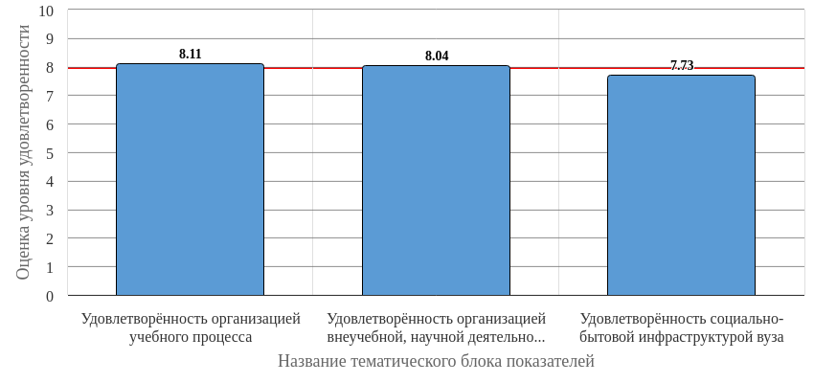
Рисунок 2.1 - Средняя оценка удовлетворённости (по тематическим блокам показателей
Средняя оценка удовлетворённости респондентов по блоку вопросов «Удовлетворённость организацией учебного процесса» равна 8.11, что является показателем высокого уровня удовлетворённости (75-100%).
Средняя оценка удовлетворённости респондентов по блоку вопросов «Удовлетворённость организацией внеучебной, научной деятельности, возможностью повышения квалификации» равна 8.04, что является показателем высокого уровня удовлетворённости (75-100%).
Средняя оценка удовлетворённости респондентов по блоку вопросов «Удовлетворённость социально-бытовой инфраструктурой вуза» равна 7.73, что является показателем высокого уровня удовлетворённости (75-100%).
По результатам анкетирования, в котором приняли участие 15 человек, можно констатировать, что общий индекс удовлетворённости респондентов равен 7.96 (75-100%) (см. Рисунок 2.1), что является показателем высокого уровня удовлетворённости.
В целом, по результатам анкетирования наблюдается тенденция общей высокой удовлетворённости по исследуемым тематикам. Даётся высокая суммарная оценка по выделенным группам вопросов анкетирования.
В качестве рекомендации по сохранению высокого уровня удовлетворённости можно отметить необходимость регулярного проведения анкетирования респондентов, что позволит минимизировать риски и будет способствовать принятию эффективных управленческих решений.

«44.02.03 Педагогика дополнительного образования (в области изобразительной деятельности и декоративно-прикладного искусства)»

В анкетировании принял(-и) участие 6 преподаватель(-я, -ей), участвующий(-их) в реализации образовательной программы.

1.1 Уровень удовлетворённости респондентов по блоку вопросов «Удовлетворённость организацией учебного процесса»
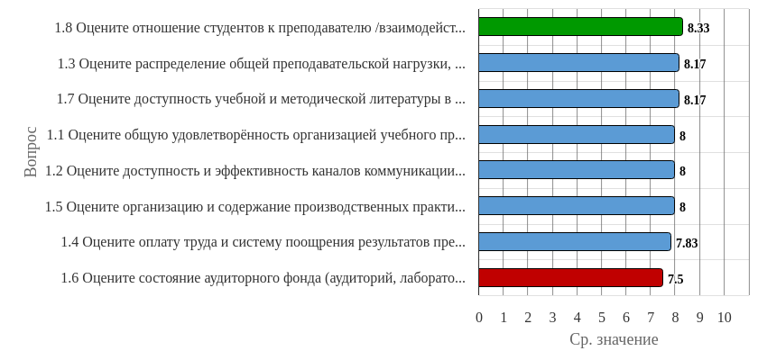
Рисунок 1.1 - Распределение показателей уровня удовлетворённости респондентов по блоку вопросов «Удовлетворённость организацией учебного процесса»
Индекс удовлетворённости по блоку вопросов «Удовлетворённость организацией учебного процесса» равен 8.
Результаты анкетирования показывают, что критериальные значения уровня удовлетворённости распределены следующим образом:
Низкий уровень удовлетворённости не выявлен ни по одному вопросу.
Средний уровень удовлетворённости не выявлен ни по одному вопросу.
Повышенный уровень удовлетворённости не выявлен ни по одному вопросу.
Высокий уровень удовлетворённости отмечен по вопросам: «Оцените общую удовлетворённость организацией учебного процесса (расписанием занятий)», «Оцените доступность и эффективность каналов коммуникации между обучающимися, сотрудниками и администрацией вуза», «Оцените распределение общей преподавательской нагрузки, в т.ч. аудиторной нагрузки», «Оцените оплату труда и систему поощрения результатов преподавательской деятельности», «Оцените организацию и содержание производственных практик», «Оцените состояние аудиторного фонда (аудиторий, лабораторий и т.п.), оснащенность современными техническими средствами обучения, учебным и лабораторным оборудованием», «Оцените доступность учебной и методической литературы в библиотеке и в электронной образовательной среде (например, на платформе Moodle)», «Оцените отношение студентов к преподавателю /взаимодействие со студентами».

1.2 Уровень удовлетворённости респондентов по блоку вопросов «Удовлетворённость организацией внеучебной, научной деятельности, возможностью повышения квалификации»
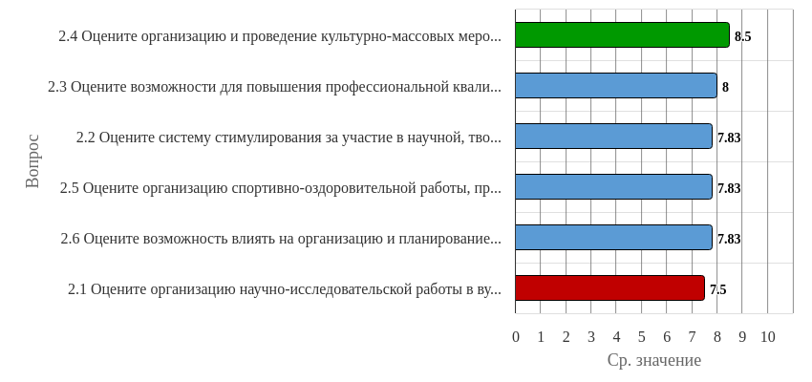
Рисунок 1.2 - Распределение показателей уровня удовлетворённости респондентов по блоку вопросов «Удовлетворённость организацией внеучебной, научной деятельности, возможностью повышения квалификации»
Индекс удовлетворённости по блоку вопросов «Удовлетворённость организацией внеучебной, научной деятельности, возможностью повышения квалификации» равен 7.92.
Результаты анкетирования показывают, что критериальные значения уровня удовлетворённости распределены следующим образом:
Низкий уровень удовлетворённости не выявлен ни по одному вопросу.
Средний уровень удовлетворённости не выявлен ни по одному вопросу.
Повышенный уровень удовлетворённости не выявлен ни по одному вопросу.
Высокий уровень удовлетворённости отмечен по вопросам: «Оцените организацию научно-исследовательской работы в вузе (наличие фонда на внутренние гранты, количество университетских конференций, межфакультетских и межкафедральных научных мероприятий, организацию НИРС)», «Оцените систему стимулирования за участие в научной, творческой, спортивной деятельности (гранты, грамоты, премии, именные стипендии, звания и т.д.)», «Оцените возможности для повышения профессиональной квалификации», «Оцените организацию и проведение культурно-массовых мероприятий в вузе», «Оцените организацию спортивно-оздоровительной работы, пропаганды и внедрения физической культуры и здорового образа жизни», «Оцените возможность влиять на организацию и планирование внеучебной и воспитательной работы».

1.3 Уровень удовлетворённости респондентов по блоку вопросов «Удовлетворённость социально-бытовой инфраструктурой вуза»
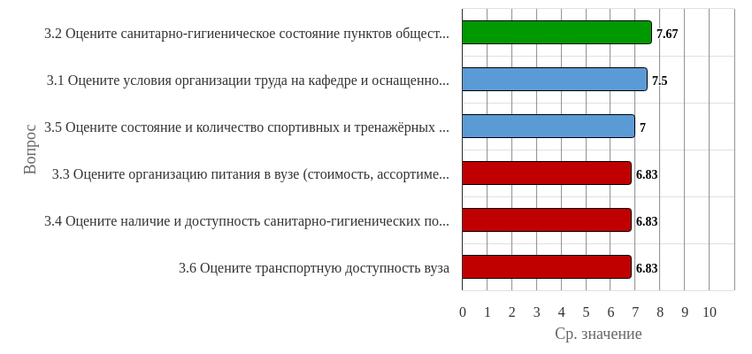
Рисунок 1.3 - Распределение показателей уровня удовлетворённости респондентов по блоку вопросов «Удовлетворённость социально-бытовой инфраструктурой вуза»
Индекс удовлетворённости по блоку вопросов «Удовлетворённость социально-бытовой инфраструктурой вуза» равен 7.11.
Результаты анкетирования показывают, что критериальные значения уровня удовлетворённости распределены следующим образом:
Низкий уровень удовлетворённости не выявлен ни по одному вопросу.
Средний уровень удовлетворённости не выявлен ни по одному вопросу.
Повышенный уровень удовлетворённости отмечен по вопросам: «Оцените организацию питания в вузе (стоимость, ассортимент, качество приготовления блюд)», «Оцените наличие и доступность санитарно-гигиенических помещений, их санитарное состояние», «Оцените состояние и количество спортивных и тренажёрных залов, актовых залов, помещений для клубов, студий, кружков и т.п.», «Оцените транспортную доступность вуза».
Высокий уровень удовлетворённости отмечен по вопросам: «Оцените условия организации труда на кафедре и оснащенность рабочего места», «Оцените санитарно-гигиеническое состояние пунктов общественного питания».

2. Выводы и рекомендации
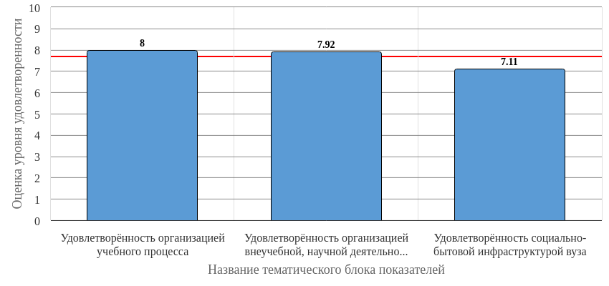
Рисунок 2.1 - Средняя оценка удовлетворённости (по тематическим блокам показателей
Средняя оценка удовлетворённости респондентов по блоку вопросов «Удовлетворённость организацией учебного процесса» равна 8, что является показателем высокого уровня удовлетворённости (75-100%).
Средняя оценка удовлетворённости респондентов по блоку вопросов «Удовлетворённость организацией внеучебной, научной деятельности, возможностью повышения квалификации» равна 7.92, что является показателем высокого уровня удовлетворённости (75-100%).
Средняя оценка удовлетворённости респондентов по блоку вопросов «Удовлетворённость социально-бытовой инфраструктурой вуза» равна 7.11, что является показателем повышенного уровня удовлетворённости (50-75%).
По результатам анкетирования, в котором приняли участие 6 человек, можно констатировать, что общий индекс удовлетворённости респондентов равен 7.68 (75-100%) (см. Рисунок 2.1), что является показателем высокого уровня удовлетворённости.
В целом, по результатам анкетирования наблюдается тенденция общей высокой удовлетворённости по исследуемым тематикам. Даётся высокая суммарная оценка по выделенным группам вопросов анкетирования.
В качестве рекомендации по сохранению высокого уровня удовлетворённости можно отметить необходимость регулярного проведения анкетирования респондентов, что позволит минимизировать риски и будет способствовать принятию эффективных управленческих решений.

«18.02.12 Технология аналитического контроля химических соединений»

В анкетировании принял(-и) участие 4 преподаватель(-я, -ей), участвующий(-их) в реализации образовательной программы.

1.1 Уровень удовлетворённости респондентов по блоку вопросов «Удовлетворённость организацией учебного процесса»
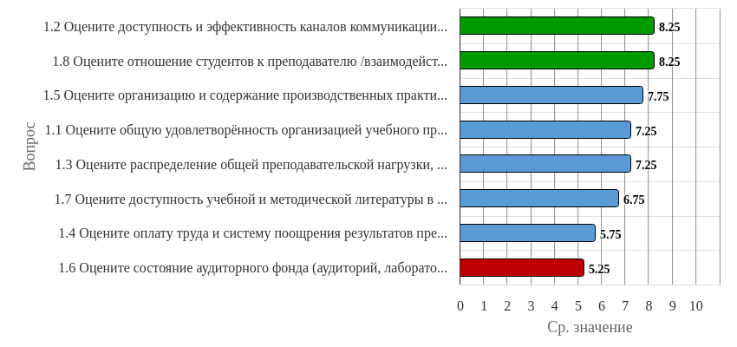
Рисунок 1.1 - Распределение показателей уровня удовлетворённости респондентов по блоку вопросов «Удовлетворённость организацией учебного процесса»
Индекс удовлетворённости по блоку вопросов «Удовлетворённость организацией учебного процесса» равен 7.06.
Результаты анкетирования показывают, что критериальные значения уровня удовлетворённости распределены следующим образом:
Низкий уровень удовлетворённости не выявлен ни по одному вопросу.
Средний уровень удовлетворённости не выявлен ни по одному вопросу.
Повышенный уровень удовлетворённости отмечен по вопросам: «Оцените общую удовлетворённость организацией учебного процесса (расписанием занятий)», «Оцените распределение общей преподавательской нагрузки, в т.ч. аудиторной нагрузки», «Оцените оплату труда и систему поощрения результатов преподавательской деятельности», «Оцените состояние аудиторного фонда (аудиторий, лабораторий и т.п.), оснащенность современными техническими средствами обучения, учебным и лабораторным оборудованием», «Оцените доступность учебной и методической литературы в библиотеке и в электронной образовательной среде (например, на платформе Moodle)».
Высокий уровень удовлетворённости отмечен по вопросам: «Оцените доступность и эффективность каналов коммуникации между обучающимися, сотрудниками и администрацией вуза», «Оцените организацию и содержание производственных практик», «Оцените отношение студентов к преподавателю /взаимодействие со студентами».

1.2 Уровень удовлетворённости респондентов по блоку вопросов «Удовлетворённость организацией внеучебной, научной деятельности, возможностью повышения квалификации»
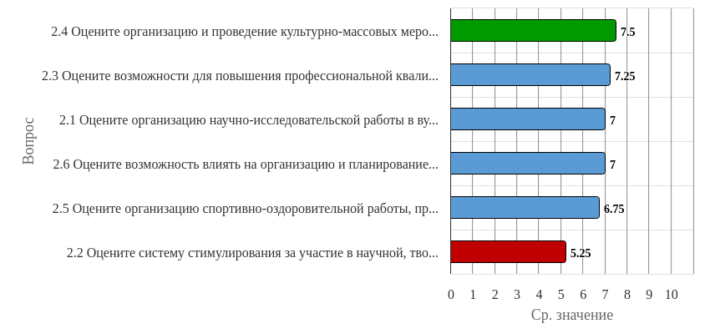
Рисунок 1.2 - Распределение показателей уровня удовлетворённости респондентов по блоку вопросов «Удовлетворённость организацией внеучебной, научной деятельности, возможностью повышения квалификации»
Индекс удовлетворённости по блоку вопросов «Удовлетворённость организацией внеучебной, научной деятельности, возможностью повышения квалификации» равен 6.79.
Результаты анкетирования показывают, что критериальные значения уровня удовлетворённости распределены следующим образом:
Низкий уровень удовлетворённости не выявлен ни по одному вопросу.
Средний уровень удовлетворённости не выявлен ни по одному вопросу.
Повышенный уровень удовлетворённости отмечен по вопросам: «Оцените организацию научно-исследовательской работы в вузе (наличие фонда на внутренние гранты, количество университетских конференций, межфакультетских и межкафедральных научных мероприятий, организацию НИРС)», «Оцените систему стимулирования за участие в научной, творческой, спортивной деятельности (гранты, грамоты, премии, именные стипендии, звания и т.д.)», «Оцените возможности для повышения профессиональной квалификации», «Оцените организацию спортивно-оздоровительной работы, пропаганды и внедрения физической культуры и здорового образа жизни», «Оцените возможность влиять на организацию и планирование внеучебной и воспитательной работы».
Высокий уровень удовлетворённости отмечен по вопросу «Оцените организацию и проведение культурно-массовых мероприятий в вузе».

1.3 Уровень удовлетворённости респондентов по блоку вопросов «Удовлетворённость социально-бытовой инфраструктурой вуза»
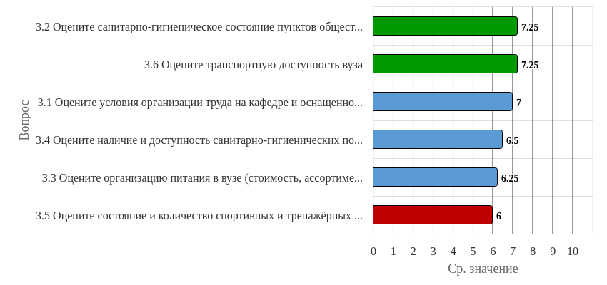
Рисунок 1.3 - Распределение показателей уровня удовлетворённости респондентов по блоку вопросов «Удовлетворённость социально-бытовой инфраструктурой вуза»
Индекс удовлетворённости по блоку вопросов «Удовлетворённость социально-бытовой инфраструктурой вуза» равен 6.71.
Результаты анкетирования показывают, что критериальные значения уровня удовлетворённости распределены следующим образом:
Низкий уровень удовлетворённости не выявлен ни по одному вопросу.
Средний уровень удовлетворённости не выявлен ни по одному вопросу.
Повышенный уровень удовлетворённости отмечен по вопросам: «Оцените условия организации труда на кафедре и оснащенность рабочего места», «Оцените санитарно-гигиеническое состояние пунктов общественного питания», «Оцените организацию питания в вузе (стоимость, ассортимент, качество приготовления блюд)», «Оцените наличие и доступность санитарно-гигиенических помещений, их санитарное состояние», «Оцените состояние и количество спортивных и тренажёрных залов, актовых залов, помещений для клубов, студий, кружков и т.п.», «Оцените транспортную доступность вуза».
Высокий уровень удовлетворённости не выявлен ни по одному вопросу.

2. Выводы и рекомендации
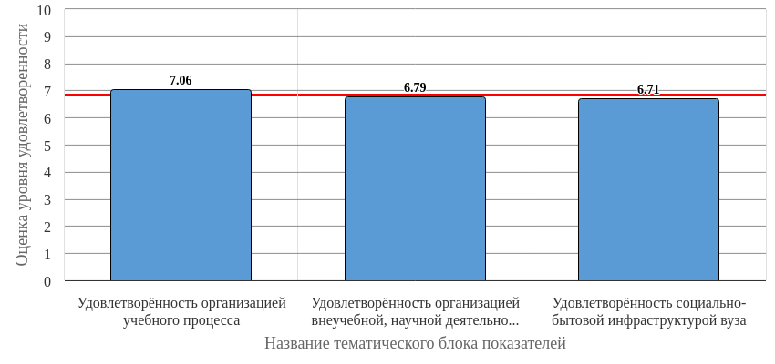
Рисунок 2.1 - Средняя оценка удовлетворённости (по тематическим блокам показателей
Средняя оценка удовлетворённости респондентов по блоку вопросов «Удовлетворённость организацией учебного процесса» равна 7.06, что является показателем повышенного уровня удовлетворённости (50-75%).
Средняя оценка удовлетворённости респондентов по блоку вопросов «Удовлетворённость организацией внеучебной, научной деятельности, возможностью повышения квалификации» равна 6.79, что является показателем повышенного уровня удовлетворённости (50-75%).
Средняя оценка удовлетворённости респондентов по блоку вопросов «Удовлетворённость социально-бытовой инфраструктурой вуза» равна 6.71, что является показателем повышенного уровня удовлетворённости (50-75%).
По результатам анкетирования, в котором приняли участие 4 человека, можно констатировать, что общий индекс удовлетворённости респондентов равен 6.85 (50-75%) (см. Рисунок 2.1), что является показателем повышенного уровня удовлетворённости.
В целом, по результатам анкетирования наблюдается тенденция общей высокой удовлетворённости по исследуемым тематикам. Даётся высокая суммарная оценка по выделенным группам вопросов анкетирования.
В качестве рекомендации по сохранению высокого уровня удовлетворённости можно отметить необходимость регулярного проведения анкетирования респондентов, что позволит минимизировать риски и будет способствовать принятию эффективных управленческих решений.

«09.02.07 Информационные системы и программирование»

В анкетировании принял(-и) участие 16 преподаватель(-я, -ей), участвующий(-их) в реализации образовательной программы.
1.1 Уровень удовлетворённости респондентов по блоку вопросов «Удовлетворённость организацией учебного процесса»
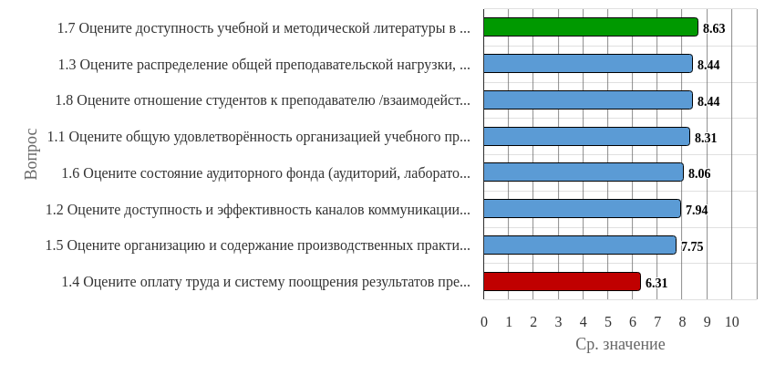
Рисунок 1.1 - Распределение показателей уровня удовлетворённости респондентов по блоку вопросов «Удовлетворённость организацией учебного процесса»
Индекс удовлетворённости по блоку вопросов «Удовлетворённость организацией учебного процесса» равен 7.98.
Результаты анкетирования показывают, что критериальные значения уровня удовлетворённости распределены следующим образом:
Низкий уровень удовлетворённости не выявлен ни по одному вопросу.
Средний уровень удовлетворённости не выявлен ни по одному вопросу.
Повышенный уровень удовлетворённости отмечен по вопросу «Оцените оплату труда и систему поощрения результатов преподавательской деятельности».
Высокий уровень удовлетворённости отмечен по вопросам: «Оцените общую удовлетворённость организацией учебного процесса (расписанием занятий)», «Оцените доступность и эффективность каналов коммуникации между обучающимися, сотрудниками и администрацией вуза», «Оцените распределение общей преподавательской нагрузки, в т.ч. аудиторной нагрузки», «Оцените организацию и содержание производственных практик», «Оцените состояние аудиторного фонда (аудиторий, лабораторий и т.п.), оснащенность современными техническими средствами обучения, учебным и лабораторным оборудованием», «Оцените доступность учебной и методической литературы в библиотеке и в электронной образовательной среде (например, на платформе Moodle)», «Оцените отношение студентов к преподавателю /взаимодействие со студентами».

1.2 Уровень удовлетворённости респондентов по блоку вопросов «Удовлетворённость организацией внеучебной, научной деятельности, возможностью повышения квалификации»
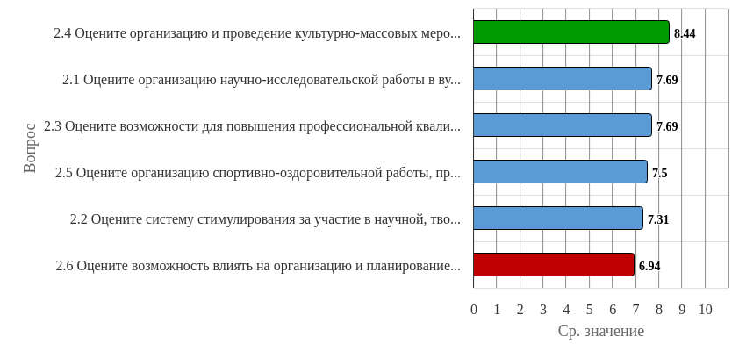
Рисунок 1.2 - Распределение показателей уровня удовлетворённости респондентов по блоку вопросов «Удовлетворённость организацией внеучебной, научной деятельности, возможностью повышения квалификации»
Индекс удовлетворённости по блоку вопросов «Удовлетворённость организацией внеучебной, научной деятельности, возможностью повышения квалификации» равен 7.59.
Результаты анкетирования показывают, что критериальные значения уровня удовлетворённости распределены следующим образом:
Низкий уровень удовлетворённости не выявлен ни по одному вопросу.
Средний уровень удовлетворённости не выявлен ни по одному вопросу.
Повышенный уровень удовлетворённости отмечен по вопросам: «Оцените систему стимулирования за участие в научной, творческой, спортивной деятельности (гранты, грамоты, премии, именные стипендии, звания и т.д.)», «Оцените возможность влиять на организацию и планирование внеучебной и воспитательной работы».
Высокий уровень удовлетворённости отмечен по вопросам: «Оцените организацию научно-исследовательской работы в вузе (наличие фонда на внутренние гранты, количество университетских конференций, межфакультетских и межкафедральных научных мероприятий, организацию НИРС)», «Оцените возможности для повышения профессиональной квалификации», «Оцените организацию и проведение культурно-массовых мероприятий в вузе», «Оцените организацию спортивно-оздоровительной работы, пропаганды и внедрения физической культуры и здорового образа жизни».

1.3 Уровень удовлетворённости респондентов по блоку вопросов «Удовлетворённость социально-бытовой инфраструктурой вуза»
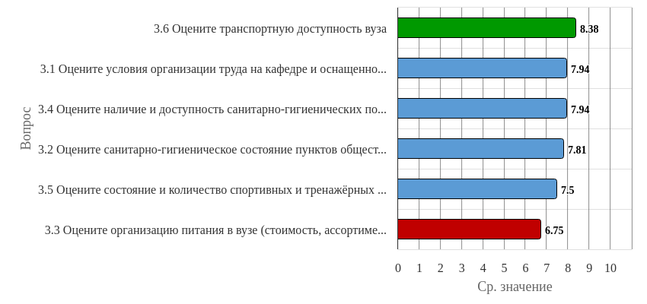
Рисунок 1.3 - Распределение показателей уровня удовлетворённости респондентов по блоку вопросов «Удовлетворённость социально-бытовой инфраструктурой вуза»
Индекс удовлетворённости по блоку вопросов «Удовлетворённость социально-бытовой инфраструктурой вуза» равен 7.72.
Результаты анкетирования показывают, что критериальные значения уровня удовлетворённости распределены следующим образом:
Низкий уровень удовлетворённости не выявлен ни по одному вопросу.
Средний уровень удовлетворённости не выявлен ни по одному вопросу.
Повышенный уровень удовлетворённости отмечен по вопросу «Оцените организацию питания в вузе (стоимость, ассортимент, качество приготовления блюд)».
Высокий уровень удовлетворённости отмечен по вопросам: «Оцените условия организации труда на кафедре и оснащенность рабочего места», «Оцените санитарно-гигиеническое состояние пунктов общественного питания», «Оцените наличие и доступность санитарно-гигиенических помещений, их санитарное состояние», «Оцените состояние и количество спортивных и тренажёрных залов, актовых залов, помещений для клубов, студий, кружков и т.п.», «Оцените транспортную доступность вуза».

2. Выводы и рекомендации
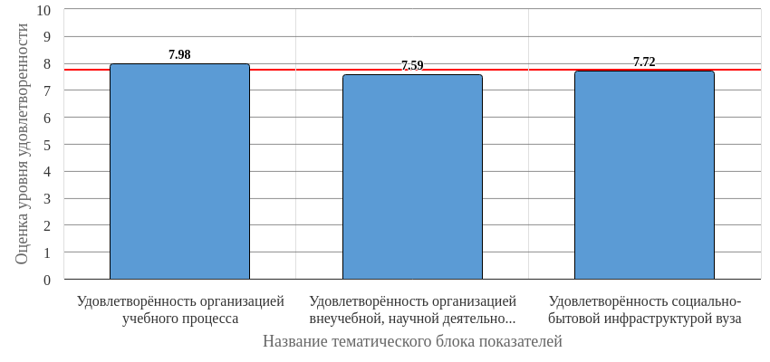
Рисунок 2.1 - Средняя оценка удовлетворённости (по тематическим блокам показателей
Средняя оценка удовлетворённости респондентов по блоку вопросов «Удовлетворённость организацией учебного процесса» равна 7.98, что является показателем высокого уровня удовлетворённости (75-100%).
Средняя оценка удовлетворённости респондентов по блоку вопросов «Удовлетворённость организацией внеучебной, научной деятельности, возможностью повышения квалификации» равна 7.59, что является показателем высокого уровня удовлетворённости (75-100%).
Средняя оценка удовлетворённости респондентов по блоку вопросов «Удовлетворённость социально-бытовой инфраструктурой вуза» равна 7.72, что является показателем высокого уровня удовлетворённости (75-100%).
По результатам анкетирования, в котором приняли участие 16 человек, можно констатировать, что общий индекс удовлетворённости респондентов равен 7.76 (75-100%) (см. Рисунок 2.1), что является показателем высокого уровня удовлетворённости.
В целом, по результатам анкетирования наблюдается тенденция общей высокой удовлетворённости по исследуемым тематикам. Даётся высокая суммарная оценка по выделенным группам вопросов анкетирования.
В качестве рекомендации по сохранению высокого уровня удовлетворённости можно отметить необходимость регулярного проведения анкетирования респондентов, что позволит минимизировать риски и будет способствовать принятию эффективных управленческих решений.

